Họ và tên: ____________________ Lớp 2______ Trường Tiểu học _________________

======================================================================= TUẦN 21

I. TRẮC NGHIỆM

Khoanh tròn vào chữ cái đặt trước câu trả lời đúng:

Câu 1. Phép tính 16 : 2 = 8, có số bị chia là:
A. 16 | B.3 |  |  | C. 7 | D. 8
Câu 2. Trong phép tính 50 : 5 = 10, số chia là:
A. 10 | B. 5 |  |  | C. 50 | D. 16
Câu 3. Phép tính 20 : 2 = 10, thương là:
A. 5 |  | B. 20 |  | C. 10 | D. 8
Câu 4. Trong phép chia | 12 : 2 = 6 . Số 6 được gọi là:
A. Số bị chia | B. Thương |  |  | C. Tích | D. Số chia
Câu 5. Trong phép chia 14 : |  |  | = 7 . Số cần điền vào ô trống là:
A. 2 | B. 3 |  |  | C. 7 | D. 4
Câu 6. Trong phép chia 20 : 4 = 5 . Số 20 được gọi là :
A. Số chia | B. Số bị chia |  |  | C. Thương | D. Tích
Câu 7. Tìm thương trong phép chia biết số bị chia là 8. Số chia là 2
A. 5 | B. 4 |  |  | C. 1 | D. 16

Câu 8. Có 10 kg gạo. Chia đều cho 2 người. Vậy số gạo mỗi người nhận được là :

A. 20 kg B. 5 kg C. 4 kg D. 3 kg

II. TỰ LUẬN

Bài 1. Nhìn hình vẽ để tạo phép nhân và các phép chia tương ứng.
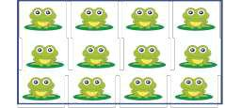

- Phép nhân: …………………

- Phép chia: …………………

- Phép chia : ………………..

BÀI TẬP CUỐI TUẦN TOÁN – CHÂN TRỜI SÁNG TẠO

=======================================================================
- Phép nhân: …………………
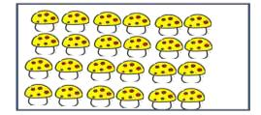

- Phép chia: …………………

- Phép chia : ………………..

- Phép nhân: …………………
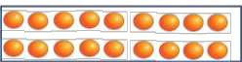

- Phép chia: …………………

- Phép chia : ………………..

Bài 2: Nối phép tính phù hợp với đề bài.
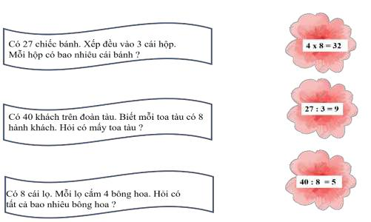

Bài 3. Xếp đều 12 quả cam vào 3 chiếc đĩa. Hỏi mỗi chiếc đĩa có bao nhiêu quả cam ?

Tóm tắt: | Bài giải
Có : …….. quả cam | Số quả cam đựng trong 1 chiếc đĩa là :
Xếp vào: ………chiếc đĩa | ……….. : ………= ………. (……….)
1 đĩa đựng: ………quả cam ? | Đáp số …..quả cam

Bài 4. Harry đã dán những que kem lên băng giấy theo một quy luật. Hỏi hình nào sẽ được điền vào chỗ có dấu “?”
